МАСЛЕНИЧНЫЕ ГУЛЯНИЯ В П. ИГРА
Масленичные гуляния в п. Игра (12.02.18-18.02.18)
Программа тура:
- посещение краеведческого музея, где расскажут о традициях празднования Масленицы на Руси
- Театрализованная программа "Развеселая Масленица"(хороводы, игры, аттракционы, розыгрыши, сжигание масленицы)
- мастер-класс "Кукла Масленица" и "Масленичное солнышко"
- угощение блинами и горячим чаем
- катание на тюбингах
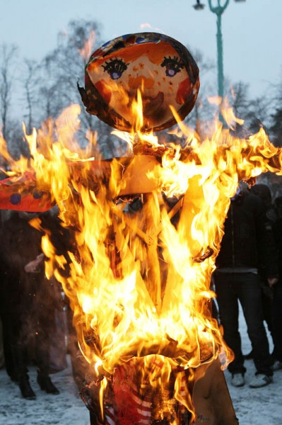
Стоимость:
20+2 – 1220 рублей
25+2 –1150 рублей
30+3 – 1050 рублей
40+4 – 950рублей
В стоимость входит: автобусное обслуживание; экскурсионная программа; угощение блинами и чаем;катание на тюбингах; 2 мастер-класса; сопровождние гида; страховка.

